V2 du 26 janvier 2024

Fondement de l’analyse d’impact sur la protection des données AIPD
Lorsqu’un nouveau traitement de données est susceptible d’engendrer un risque élevé pour les droits fondamentaux de la personne concernée, le responsable du traitement procède préalablement à une analyse d’impact relative à la protection des données personnelles (art. 41 LPrD).
L’AIPD est à remplir une fois le concept SIPD établi. Elle est complémentaire. Elle peut contenir des renvois au concept SIPD.
Afin de prendre une décision uniforme pour ou contre une analyse d’impact sur la protection des données, l’Autorité cantonale de la transparence, de la protection des données et de la médiation (ATPrDM) propose les outils suivants :

Procédure décisionnelle
La procédure suivante doit conduire à une décision uniforme et simple en faveur ou en défaveur d’une AIPD.

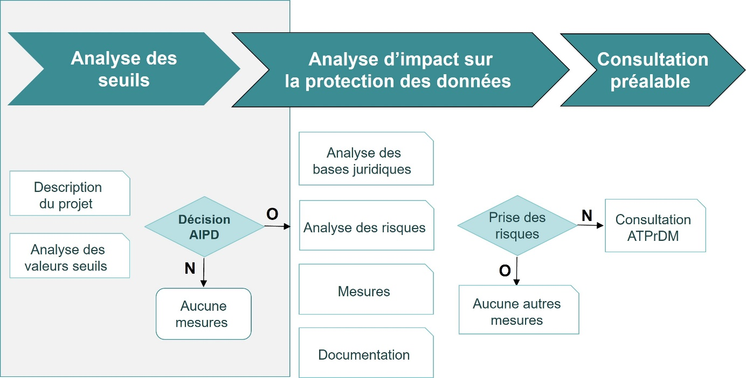

La première étape consiste à élaborer une description du traitement de données avec les données clés. Utilisez pour cela le modèle du chapitre 2.

Dans un deuxième temps, une analyse des valeurs seuils sera établie. Utilisez pour cela le modèle du chapitre 3.

Description du traitement de données (comprend aussi tous les projets informatiques qui impliquent un traitement de données personnelles)

Organisation
Mandataire du traitement de données
Responsable du traitement de données
Responsable de la protection des données

Description du traitement de données
La description du traitement de données doit contenir les points clés suivants.
Mission
But du traitement des données
Liste des données personnelles à traiter
Cercle des utilisateurs-trices
Responsable du traitement des données (Art. 1 al. 1 let. h LPrD)
Technologie utilisée
Exploitation (sur site / Cloud)

Analyse des valeurs seuils
1 | Des données sensibles sont-elles traitées à grande échelle ? | Non  ☐ | Oui  ☐
2 | Un grand nombre de personnes sont-elles concernées ? | ☐ | ☐
3 | Les données personnelles sont-elles utilisées/complétées/exploitées par différentes unités organisationnelles ? | ☐ | ☐
4 | Le traitement des données a-t-il lieu hors de Suisse dans des États qui ne sont pas soumis au règlement général sur la protection des données (RGPD) ? | ☐ | ☐
5 | Les données sont-elles traitées dans un Cloud ? | ☐ | ☐
6 | Les données ou une partie d’entre elles sont-elles utilisées à des fins de profilage ou peuvent-elles être utilisées à cette fin dans des étapes ultérieures du traitement de données ? | ☐ | ☐
7 | De nouvelles technologies, de nouveaux mécanismes ou de nouvelles procédures sont-ils utilisés ? | ☐ | ☐
8 | Des espaces publics étendus sont-ils systématiquement surveillés ? | ☐ | ☐
9 | Des données personnelles sont-elles transférées dans un pays tiers où la législation étrangère n’assure pas une protection adéquate ? | ☐ | ☐
10 | Un nombre important ou illimité de personnes peuvent-elles accéder aux données ? | ☐ | ☐
11 | Existe-t-il un risque lié au traitement de données qui pourrait empêcher un traitement conforme à la protection des données ? (Développement, exploitation, support, etc…) | ☐ | ☐

Si vous avez répondu « OUI » à au moins une de ces questions, une analyse d’impact sur la protection des données doit être réalisée.

Remarques aux questions ci-dessus :

Question 1 | « données personnelles sensibles »: Il s’agit de données sensibles selon les catégories mentionnées dans la LPrD, par exemple les données personnelles sur la santé (cf. art. 4 al. 1 lit. c LPrD).  « à grande échelle » se réfère à un traitement vaste. Sont à prendre en compte, notamment le nombre des personnes concernées, le volume de données traitées, la durée ou la permanence de l’activité de traitement, l’étendue géographique de l’activité de traitement. Il y a également un traitement à grande échelle lorsque les données sont traitées d’une manière systématique, p.ex. les données personnelles d’un service entier, d’un hôpital, de l’ensemble de données des bénéficiaires d’aide sociale, ou si des données personnelles sont collectées de différentes sources ou interconnectées.
Question 2 | « grand nombre de personnes »: Il peut s’agir d’un nombre absolu de personnes ou d’un nombre relatif en proportion du cercle de personnes saisies. Par exemple : les données des élèves d’une école primaire.
Question 7 | « nouvelles technologies, mécanismes ou procédures ». Cela ne comprend pas seulement de nouvelles technologies innovantes, mais également un nouveau type de traitement ou lorsqu’une technologie subit des changements significatifs. Les nouveaux matériels et logiciels (hard- et software) sont pris en compte. Par exemple, l’introduction d’un portail, l’utilisation de body-cams, l’utilisation de plateformes d’évaluation pour l’administration publique, les procédures biométriques, l’utilisation d’algorithmes pour la prise de décision automatisée, l’utilisation de l’intelligence artificielle, l’évaluation automatisée d’enregistrements vidéo, smart health etc.
Question 8 | « surveillance systématique »: Les caractéristique d’une surveillance systématiques sont : systématiquement présent ; la surveillance est convenue, organisée ou méthodique ou a lieu dans le cadre d’une stratégie ou d’un plan général de collecte de données. Elle ne comprend pas seulement la vidéosurveillance, mais également la saisie automatique des numéros d’immatriculation des véhicules dans des parkings publics ou places de stationnement, la surveillance dans un hôpital, dans des stations de bus etc.
Question 10 | « un grand nombre ou un nombre illimité de personnes »: Il est fait référence aux considérations sous question 2. Sont inclus les accès en ligne ou les procédures d’appel.

Décision
Une analyse d’impact sur la protection des données est nécessaire ? | NON  ☐ | OUI  ☐

Date: Signature:

En cas de réponse par « OUI », utilisez le document « Analyse d’impact sur la protection des données_Partie II.docx »

